

Angiographie cours : 142-413-RK

ÉVALUATION DIAGNOSTIQUE **Le cœur et les artères**

1. Identifiez les structures anatomiques.

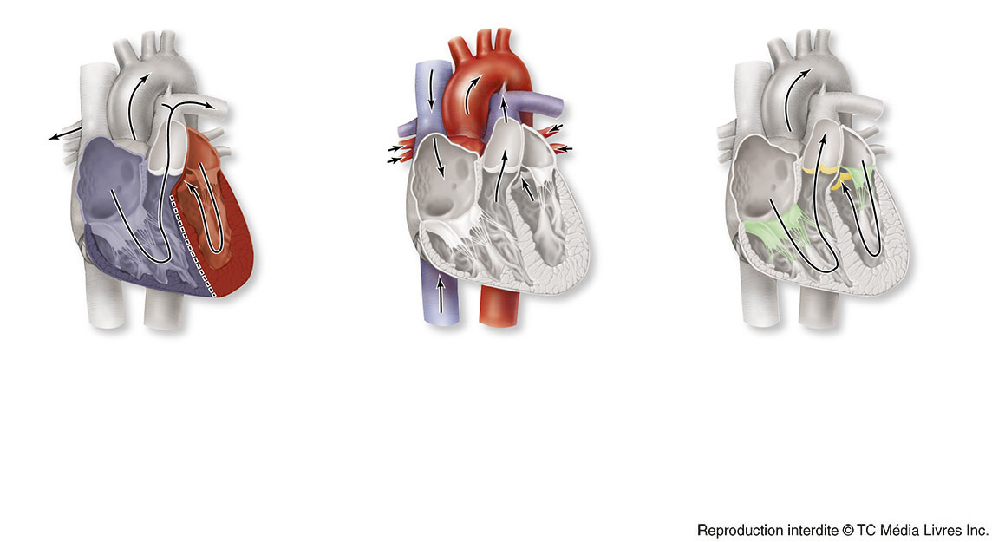

**M**

**L**

**K**

**J**

**I**

**I**

**H**

**G**

**E**

**F**

**D**

**C**

**B**

**A**

Source : *MCKINLEY, Michael P. et al., Anatomie et physiologie. Une approche intégrée, 2e édition, Chenelière éducation, 2019, p. 879.*

|  |  |
| --- | --- |
| A) | G) |
| B) | H) |
| C) | I) |
| D) | J) |
| E) | K) |
| F) | L) |
|  | M) |

2. Compléter les phrases suivantes.

**Parcours du sang dans la circulation pulmonaire :**

1. Les _________________________ et le sinus coronaire amènent le sang appauvri en _____________ au cœur par l’oreillette droite.
2. Le sang franchit la valve ______________________________________.
3. Le sang pénètre dans le _____________________ droit.
4. Il franchit la valve ______________________________________.
5. Il passe par le tronc ________________________.
6. Il est acheminé vers les _______________ en circulant dans les __________________________ droite et gauche.
7. Les échanges gazeux s’effectuent dans les ____________________ des deux poumons.
8. Le sang oxygéné revient au cœur par les _________________________________________.

**Parcours du sang dans la circulation systémique :**

1. Le sang riche en O2 arrive au cœur par ______________________ gauche.
2. Il franchit la valve __________________________________ gauche.
3. Il pénètre dans le _______________________ gauche.
4. Il franchit la valve _____________________________________.
5. Il est propulsé dans l’____________, puis circule dans les artères systémiques.
6. Il se rend aux capillaires des organes et des tissus où s’effectuent les échanges de nutriments, de déchets et de gaz.
7. Le sang appauvri en O2 se dirige vers le cœur en empruntant les ____________ systémiques qui débouchent dans les veines caves inférieure et ________________ et le sinus __________________.
8. Le sang arrive au cœur par l’________________ droite.

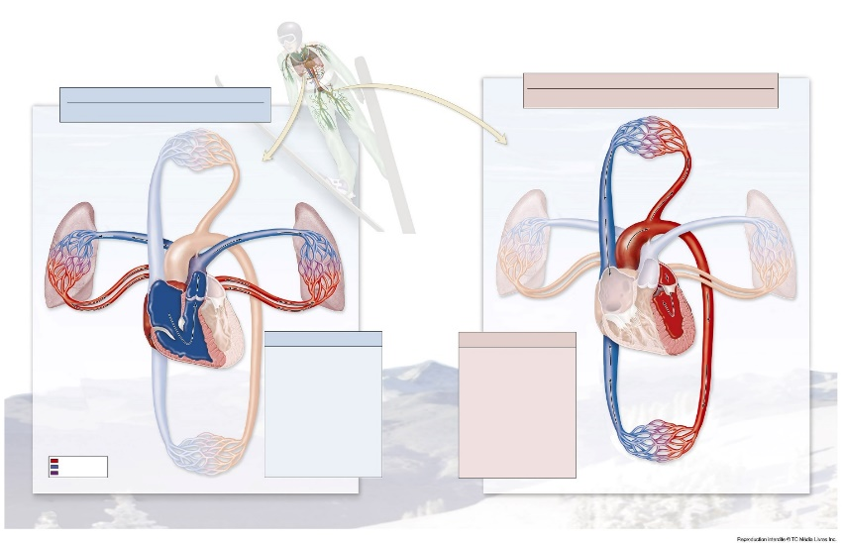

Circulation pulmonaire

Circulation systémique

Source : *MCKINLEY, Michael P. et al., Anatomie et physiologie. Une approche intégrée, 2e édition, Chenelière éducation, 2019.*

3. Nommer l’artère du cœur qui donne l’artère interventriculaire antérieure et la branche circonflexe.

4. Quelle veine recueille le sang vicié du cœur et se jette dans l’oreillette droite?

5. Quelle est la structure qui génère le potentiel d’action permettant les contractions du cœur?